وكالة الجامعة للتطوير والجودة
عمادة التطوير والجودة
وحدة التخطيط والمتابعة
نموذج تقرير تحكيم خطة استراتيجية 14 / 14 هـ
الكلية/ العمادة:
أولا تقييم بناء الخطة باستخدام النموذج الموحد:
عناصر التقييم | التقييم |  |  |  | الملاحظـــــــــات
عناصر التقييم | صفر | 1 | 2 | 3
 |  |  |  |  | نقاط القوة | مقترحات التحسين | ملاحظات عامة
أولا: الالتزام بالنموذج الموحد لبناء الخطة الاستراتيجية.
ثانيا: تقييم أبواب الخطة وفق النموذج المعتمد.
- المقدمة:
معلومات عامة عن الكلية / العمادة.
منهجية العمل.
معلومات عن الشركاء/ الأطراف المستفيدة من الخارج.
الدراسات السابقة.
اجمالي تقييم المقدمة.
- الرؤية, والرسالة, والقيم الأولية
نص الرؤية الأولية.
نص الرسالة الأولية.
نص القيم الجوهرية في صورتها الأولية.
نتائج استطلاعات الرأي ( تحديد درجة الرضا على الرؤية والرسالة والقيم- لتشمل جميع الفئات كما يفضل أن تكون مدعومة بالأشكال التوضيحية ).
الرؤية, والرسالة, والقيم النهائية.
نص الرؤية النهائية.
نص الرسالة النهائية.
نص القيم الجوهرية في صورتها النهائية.
آلية متابعة تحديث الرؤية والرسالة.
اجمالي تقييم باب الرؤية والرسالة والقيم النهائية.
- التحليل البيئي
دراسة التحليل البيئي الذي نفذته الكلية/ العمادة من واقع التقويم الذاتي.
اجمالي تقييم باب التحليل البيئي
- مصفوفة التحليل الرباعي
مصفوفة التحليل الرباعي على معايير الهيئة الأحد عشر.
إحصائية عامة بعدد نقاط القوة والضعف والفرص والتحديات (مدعومة بشكل توضيحي).
اجمالي تقييم باب التحليل الرباعي
- الغايات والأهداف الاستراتيجية
ارتباط الأهداف الاستراتيجية بنتائج التحليل البيئي واضعة في الاعتبار رؤية ورسالة الكلية ومتطلبات الهيئة الوطنية للتقويم والاعتماد الأكاديمي .
عرض الغايات- الأهداف الاستراتيجية المرتبطة بكل غاية- الأهداف التشغيلية المرتبطة بكل هدف استراتيجي.
اجمالي تقييم باب الغايات والأهداف الاستراتيجية.
- السياسات والمشروعات التطويرية والاجراءات.
السياسات.
المشروعات التطويرية.
الاجراءات.
نتائج استطلاع آراء الطلاب وأعضاء هيئة التدريس والجهاز الإداري والخريجين ومختلف الأطراف المجتمعية عن ترتيب المشروعات حسب الأولوية.
الخطة التنفيذية وفقا للنموذج المعتمد:
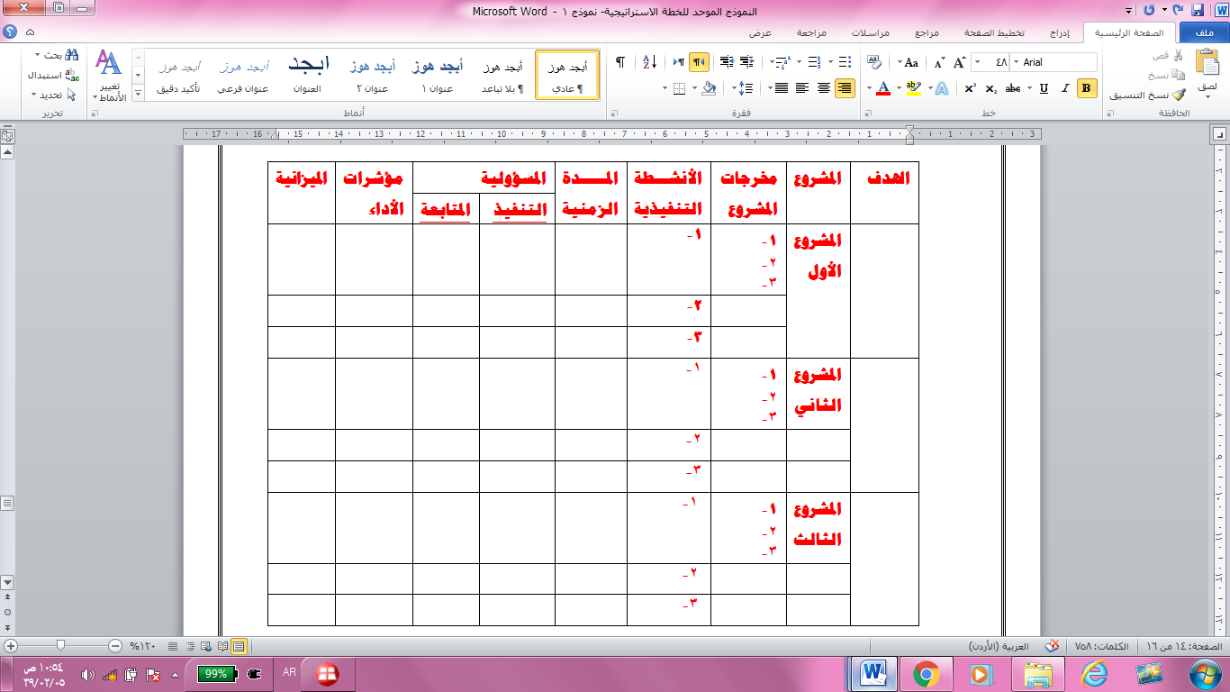
اجمالي تقييم باب السياسات والمشروعات التطويرية والاجراءات.
- الميزانية
تحديد الميزانية مستوى المشروعات ومفصلة على الجدول الزمني (مدة الخطة الاستراتيجية خمس سنوات) ويستعان بالأشكال التوضيحية.
اجمالي تقييم باب الميزانية.
- الملاحق
الملاحق الرئيسة :
- مهام فريق الخطة الاستراتيجية والفرق المساندة وقرار تشكيل الفريق والهيكل التنظيمي.
- نماذج من استطلاعات الرأي والاستبانات.
- ملحق خاص بجميع مؤشرات الأداء.
الملاحق الاضافية ذات العلاقة بالخطة الاستراتيجية.
- ملف صور فوتوغرافية لتوثيق إجراءات إعداد الخطة الاستراتيجية.
اجمالي تقييم باب الملاحق.

نسبة التقييم الكلي للخطة الاستراتيجية لكلية ....... عن الفترة من ....حتى .... = مجموع درجات تقييم ابواب الخطة/ (اجمالي عدد عناصر التقييم×3) ×100
ثانيا: التوصيات:
- ...........
- ...................
- ..................
اسم المحكم التوقيع تاريخ تحكيم الخطة

